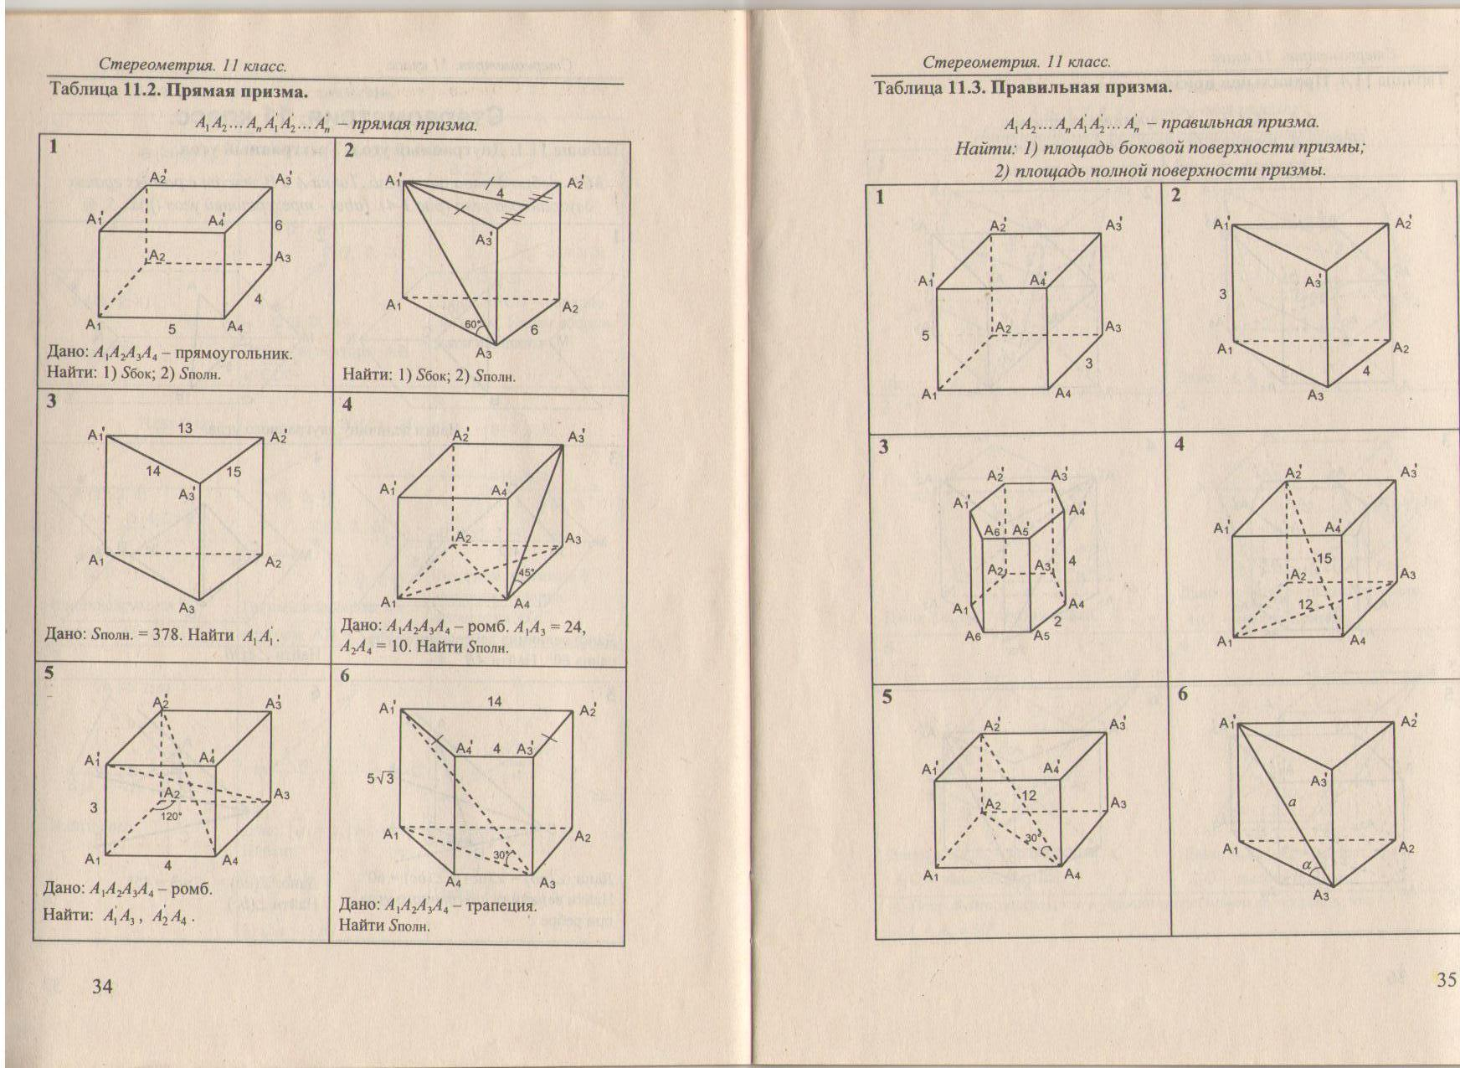 Ф. И. ……………………………………… **Уровень 1**

1) Прямая призма

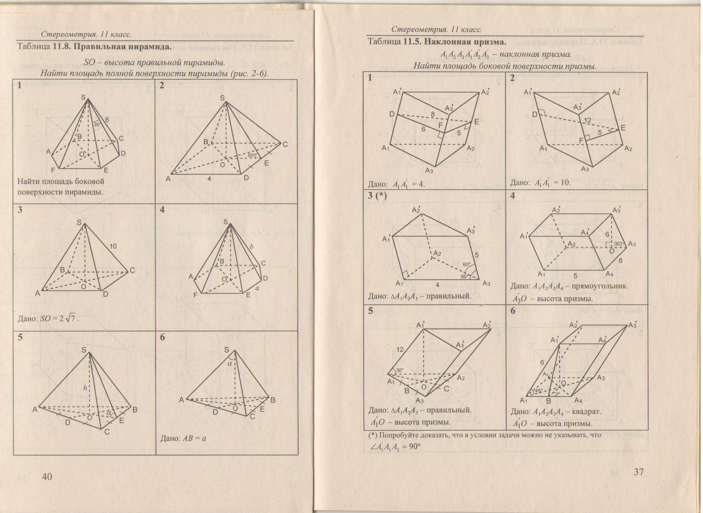

2) Правильная пирамида



3) Диагональ *AC* основания правильной четырёхугольной

пирамиды *SABCD* равна 6. Высота пирамиды *SO* равна 4.

Найдите длину бокового ребра *SB* .

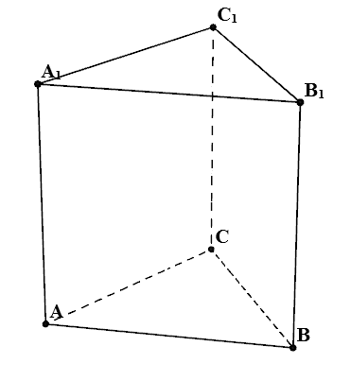**Уровень 2**

1. Сторона основания правильной треугольной призмы ABCA1B1C1 равна 2, а диагональ боковой грани равна √5 . Найдите угол между плоскостью A1BC и плоскостью основания призмы.

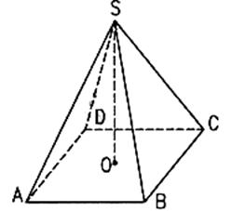

2) В правильной четырехугольной пирамиде сторона основания равна 6 см, а угол наклона боковой грани к плоскости основания равен 60°. Найдите боковое ребро пирамиды.

**Домашнее задание**: повторить теорию; задачи: 1уровень) Сторона основания правильной треугольной призмы равна 6 см, а диагональ боковой грани 10 см. Найдите площадь боковой и полной поверхности призмы.

2уровень) DABC – пирамида, ∆ АВС – правильный, со стороной 6 см. DA ⊥ АВС, двугранный угол DBCA = 30°. Найдите площадь боковой поверхности пирамиды.